Конспект занятия по безопасности с детьми подготовительной группы
«Опасные ситуации: контакты с незнакомыми людьми на улице»
Цель: Рассмотреть и обсудить с детьми типичные опасные ситуации возможных контактов с незнакомыми людьми на улице, научить ребёнка правильно себя вести в таких ситуациях.
Предварительная работа: чтение сказки «Золотой ключик» А.Толстого
Демонстрационный материал:
- презентация;
- иллюстрации с изображением улицы села, персонажей сказки А.Толстого «Золотой ключик»;
- иллюстративный материал из тетради «Безопасность» №:1, стр. 6,7 - «Незнакомый взрослый предлагает ребёнку конфеты, игрушки, покататься на машине».
Ход непосредственно-образовательной деятельности:
Воспитатель. Дети, знакомьтесь, это Катенька. Ей 5 лет, а это Серёжа, ему 7 лет (выставляются фигуры детей). Сейчас я вам прочитаю историю, которая приключилась с Катенькой, а вы внимательно слушайте.
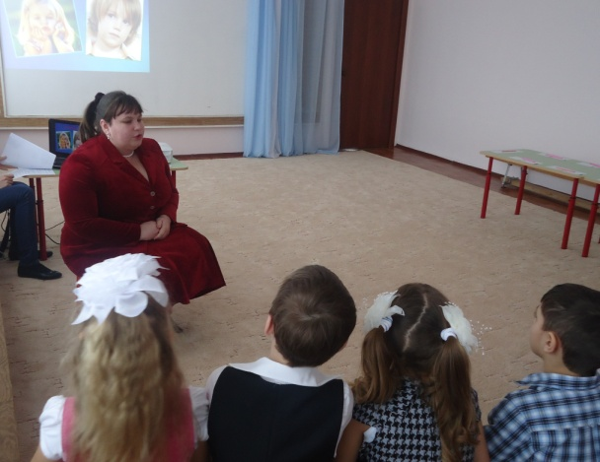
Воспитатель зачитывает рассказ «Белая грустная собака» из книги «Азбука безопасности «Звонят! Откройте дверь?»
Рассказ «Белая грустная собака»
Волков В.М. «Звонят! Откройте дверь?»
Однажды прибегает во двор бабушка Катеньки:
- Ой, ребята, вы мою Катеньку не видели? На минутку оставила её возле магазина, вернулась, а её нет.
- Нет, не видели, отвечали мальчишки и девчонки, гулявшие во дворе.
- Куда же она подевалась? - заохала бабушка.
А Серёжка и плакать не стал. Он обежал все дворы вокруг того магазина и нашёл Катеньку. Она стояла у песочницы и плакала. Серёжка вытер слёзы:
- Ты зачем ушла от магазина?
- Я хотела собачку погладить – белую, грустную такую собачку, а она убежала. И я пошла её искать.
- Нельзя уходить от того места, где тебя оставили, - строго сказал Серёжа, взял Катеньку за руку и привёл в свой двор.
Воспитатель. Дети, давайте обсудим эту историю:
- Что сделал Сережа, чтобы найти Катю?
- Как вела себя Катя, когда потерялась?
- Что спросил Сережа у Кати, когда нашел ее?
- А что ответила ему Катя?
- Какому важному правилу научил Сережа Катеньку?
(В ходе беседы воспитатель помогает детям отвечать на вопросы, подсказывая фразы, просит повторить, побуждая детей припомнить эту ситуацию).
Воспитатель: Ребята, мы отправляемся в путешествие по улицам нашего села (дети поворачиваются вокруг себя приговаривая: «Раз, два, три на улицу – мы пришли!»).
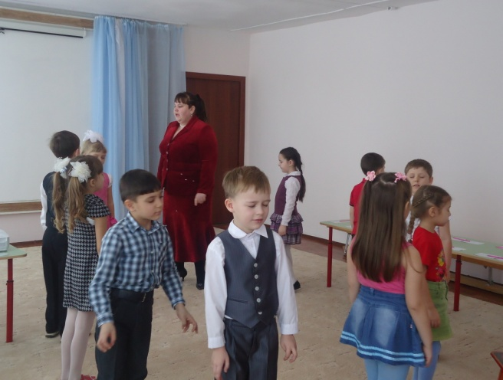
Мы с вами оказались на улице (выставляется иллюстрация «Улица села»).
- О чём мы с вами должны помнить, если нет рядом взрослого? (адрес, телефоны своих родных)
Каждый ребёнок знает!
Если один гуляет,
То быстро без взрослых заблудится,
Ведь очень опасная улица!
- Куда вы пойдёте, если заблудитесь на улице? (ответы детей)
Правильно, нужно зайти в ближайший магазин, аптеку, пункт охраны порядка и объяснить людям, что ты потерялась. Они помогут тебе вернуться домой или встретиться с друзьями.
Запомни!
Лучше всего постараться не отставать и не теряться, для этого необходимо не отвлекаться, стараться быть рядом со взрослыми.
Воспитатель выставляет иллюстрацию к сказке А.Толстого «Приключение Буратино»
Воспитатель: В мире много сказок!
Грустных и смешных,
И прожить на свете
нам нельзя без них!
На нашей улице появились герои известной вам сказки. Вспомните её название? (ответы детей). Что произошло с Буратино, когда кот Базилио и лиса Алиса позвали его пойти с ними на Поле Чудес? Правильно ли сделал Буратино, согласившись пойти ними? (ответы детей). Что ему пообещали и что на самом деле хотели от него хитрые кот Базилио и лиса Алиса? (ответы детей) Чем закончилась для Буратино эта история? (ответы детей)
Воспитатель: Мы знаем много сказок и разных историй, почти в каждой из них есть персонажи, которые выглядят очень добрыми, готовыми прийти на помощь. А иные люди могут замышлять недоброе. Такие герои могут встретиться в жизни. Поэтому с незнакомыми людьми надо быть осторожными. Кого из людей вы считаете своими? (Это те люди, которые называются родственниками: мама, папа, сестра, воспитатель, учитель) Как вы думаете «чужие» - это кто? (Это люди, посторонние нам, не родные - сосед, электрик, сантехник, незнакомый человек).
Игра-физминутка «Свой, чужой, знакомый».
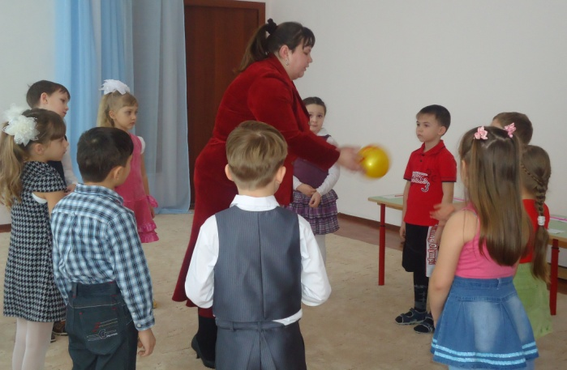
Дети встают в круг. Водящий (воспитатель) находится в центре круга и поочерёдно бросает мяч каждому ребёнку, приговаривая,- „СВОЙ,, „ЧУЖОЙ,, „ЗНАКОМЫЙ,, Ребёнок, поймавший мяч, называет соответствующего человека и возвращает мяч.
В: Не всегда незнакомые люди бывают дружелюбны к нам. Они могут замышлять что-то недоброе.
Демонстрация иллюстративного материала из тетради «Безопасность» №:1, стр. 6,7 «Незнакомый взрослый предлагает ребёнку конфеты, игрушки, покататься на машине». При просмотре дети ставят «плюсы» на той картинке, где ребёнок ведёт себя правильно.
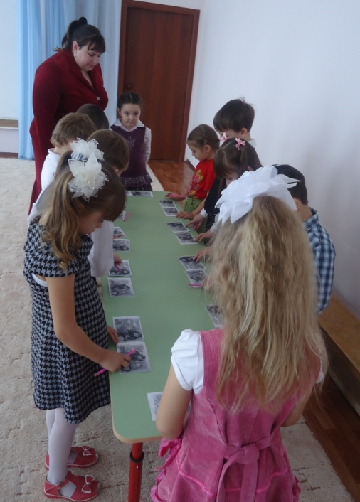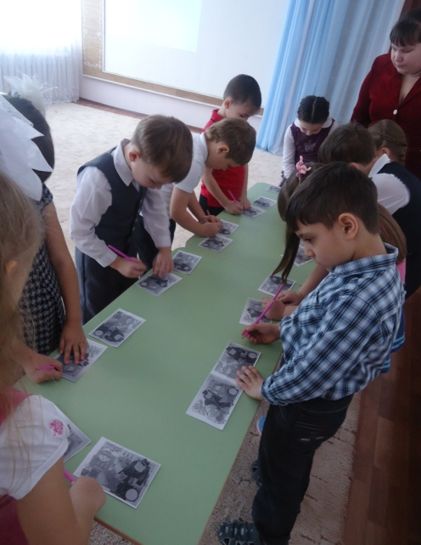

  - Это как вы думаете, что это за человек? (ответы детей).
  - Какие предметы предлагает «чужой» человек ребёнку? (ответы детей и их объяснения).
  - А как вы думаете, что говорит взрослый ребёнку?
  - Что отвечает ему малыш в первом случае и что во втором? (ответы детей)
  - Как вы поступите в такой ситуации?
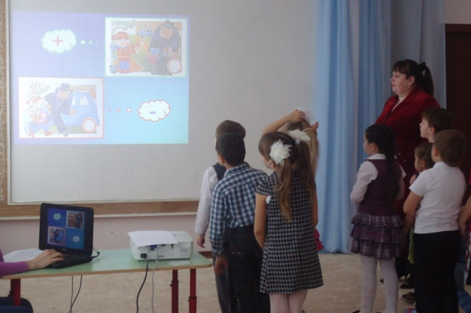
Запомните!
- Не оставайтесь одни на улице, особенно с наступлением темноты. С просьбами и вопросами лучше обращаться к милиционеру!
- Не уходите с незнакомыми людьми, что бы они тебе не говорили!
- Не ходите в одиночку мимо леса, парка, стадиона, стройки, по пустынным местам!
- Опасно входить в подъезд, в лифт с незнакомыми людьми!
- Если тебя пытаются увести силой, сопротивляйся, вырывайся, кричи: - Я вас не знаю, отпустите меня! Это не мои родители! Помогите!
- Для спасения хороши все средства! Если тебе удалось вырваться – беги к людям!
Игровой тренинг:
- Воспитатель берёт на себя роль «незнакомой женщины», предлагающей ребёнку пойти в «цирк».
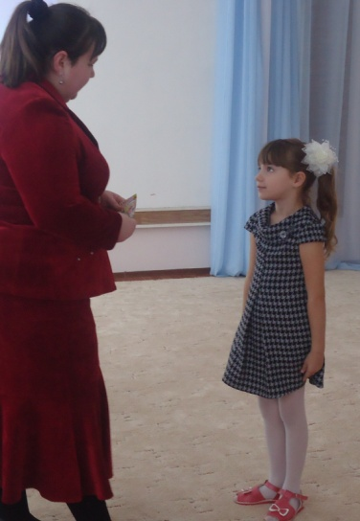 (ответ ребёнка)
- Воспитатель берёт на себя роль «незнакомой женщины» и предлагает ребёнку сладости.
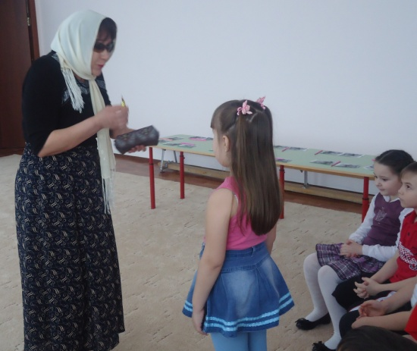 (ответ ребёнка)
- Воспитатель предлагает детям самим обыграть предложенную им ситуацию (незнакомый взрослый предлагает ребёнку покататься на машине)
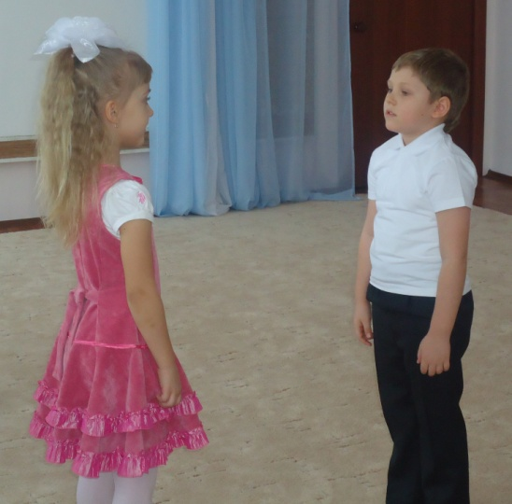 (обыгрывание)
Итог занятия.
Воспитатель: Дети, возвращаемся вновь в детский сад: «Раз, два, три – в детский сад мы вновь пришли!»
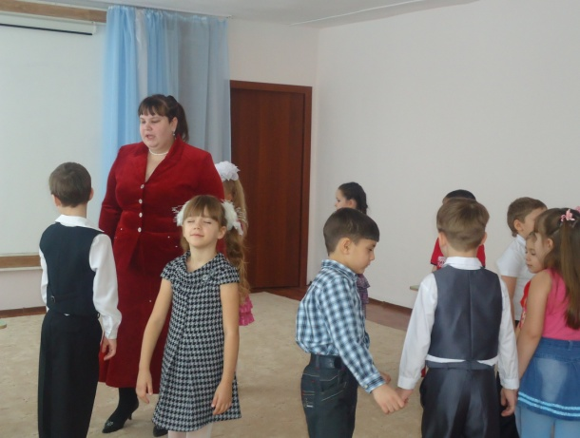
Гуляя по улицам , мы вспоминали правила безопасности. Давайте их ещё раз повторим (дети называют правила). Молодцы!
ЗапомниТЕ !
Доверять следует только близким людям, а незнакомый человек может быть опасным и причинить большой вред, например, разлучить с близкими, испугать! Поэтому нельзя поддаваться на уговоры чужого человека, идти с ним куда – либо, соглашаться сесть в машину!
Помни об этом всегда!

